Запас ¹³⁷Cs в почвах зоны наблюдения Ростовской АЭС
Швецова Д.А., Ляхова Н.В., Джура К.О.
Студент, 3 курс бакалавриата
Южный федеральный университет, физический факультет, Ростов-на-Дону, Россия
E–mail: Dashik.shvet@yandex.ru
Радионуклиды, попадая в почву естественным или искусственным путем, несут большую опасность для всей биосферы в целом[1]. Данная работа посвящена определению полного содержания ¹³⁷Cs в почвенном профиле на каждом контрольном участке за каждый временной промежуток наблюдений.
Исследования проводились в пределах тридцатикилометровой зоны наблюдения Ростовской АЭС на четырех контрольных участках. За «нулевой уровень» содержания ¹³⁷Cs в почве берутся данные, собранные до запуска РоАЭС.
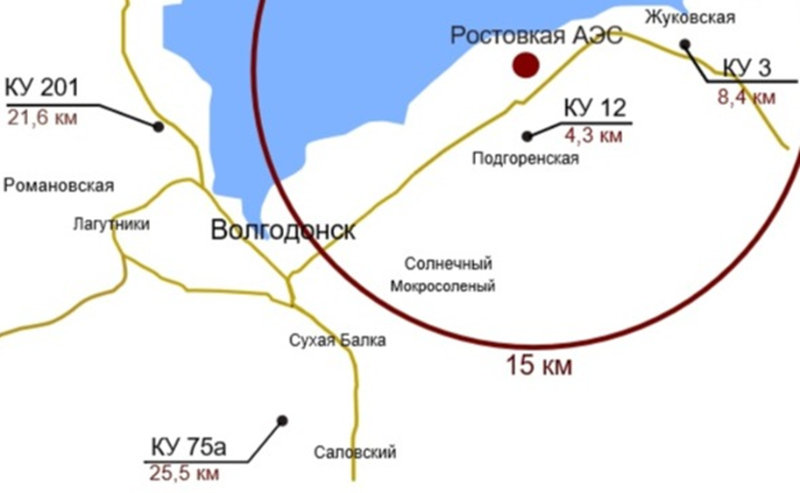
Для исследования поведения ¹³⁷Cs в почвенном покрове тридцатикилометровой зоны наблюдения Ростовской АЭС были рассчитаны данные о полном (суммарном) содержании радиоцезия по формуле:
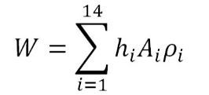
где h_{i} – высота почвенного слоя в метрах, A_{i} – удельная активность элемента в i-ом слое почвы, ρ_{i} – плотность i-ой почвенной пробы.
 | КУ 12 | КУ 3 | КУ 201 | КУ 75а
2000 или 2001 | 3471 | 4477 | 2671 | 5477
2004 | 3249 | 3753 | 2726 | 3192
2011 | 2902 | 2507 | 2215 | 1958
2015 | 1975 | 2100 | 1210 | 1385
2017 | 1780 | 2064 | 1448 | 1831
2017* | 1716 | 2016 | 1414 | 1789
*полное содержание радиоцезия, которое должно остаться в почве только за счет радиоактивного распада
Анализируя таблицу, в которой показано полное содержание ¹³⁷Cs в почвах тридцатикилометровой зоны РоАЭС, можно заметить, что за 17 лет проведенных исследований «запас» ¹³⁷Cs уменьшился 51% на контрольном участке 12, на 47% на контрольном участке 3, на 46% на контрольном участке 201 и на 67% на участке 75а.
Запас ¹³⁷Cs в почвах зоны наблюдения Ростовской АЭС со временем только уменьшается за счет радиоактивного распада.
Литература
1. Моисеев А.А. Цезий-137: окружающая среда; человек. М: Энергоатомиздат. 1985. С. 189.

